今日动态
2026/3/19 星期四
01入园情况
入园情况：今天来了24位小朋友，4名小朋友请假！
今天大部分幼儿能够准时来上学，个别幼儿来园较晚，其中有19人能主动与同伴老师打招呼，4人能在引导下礼貌问好。
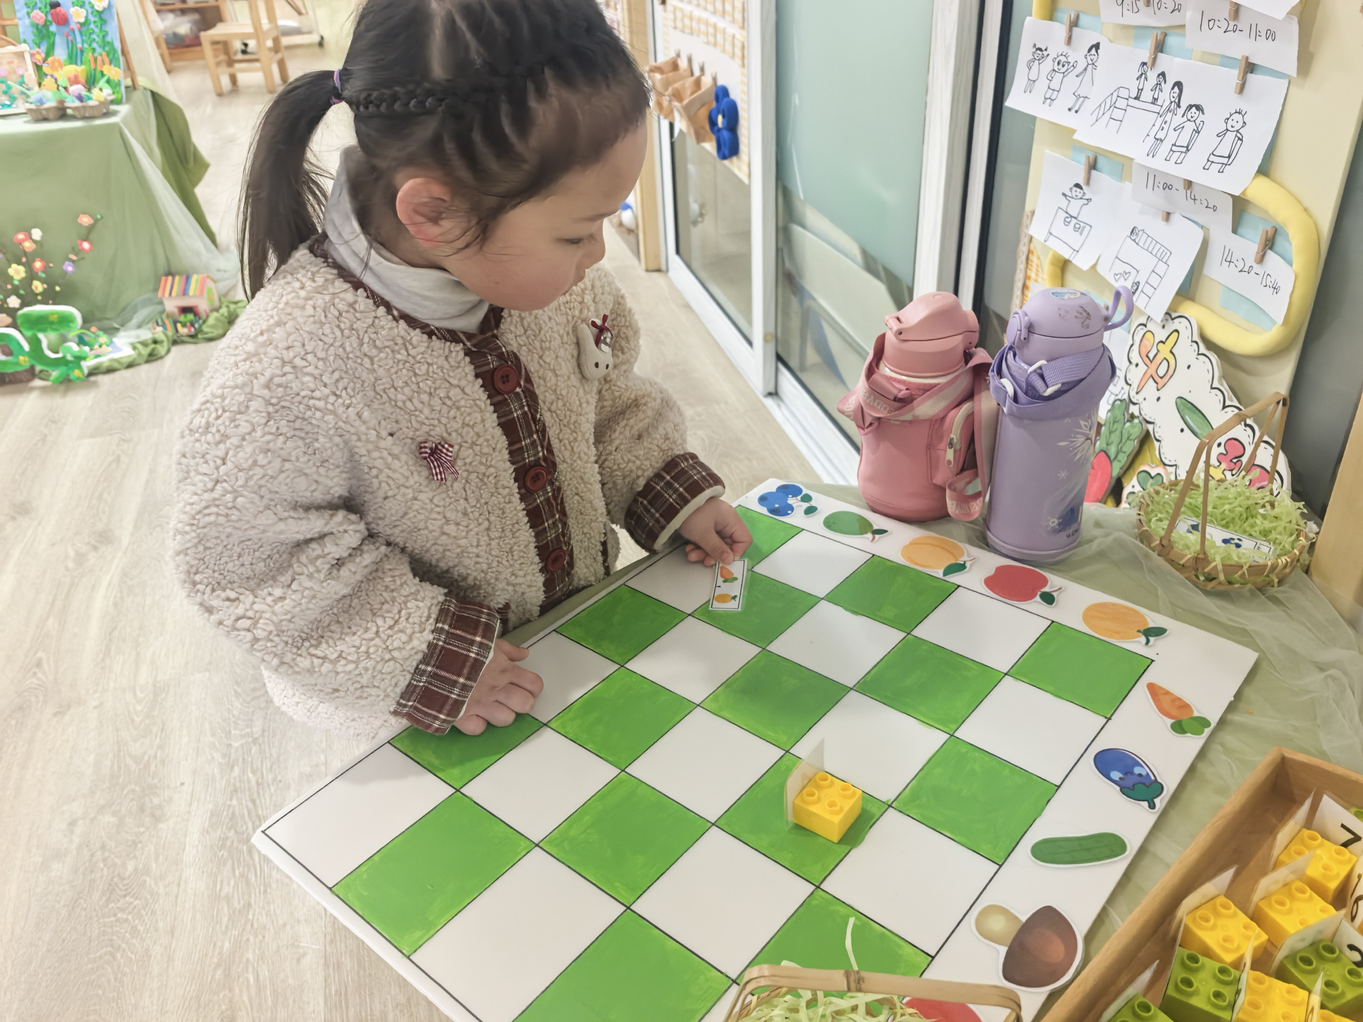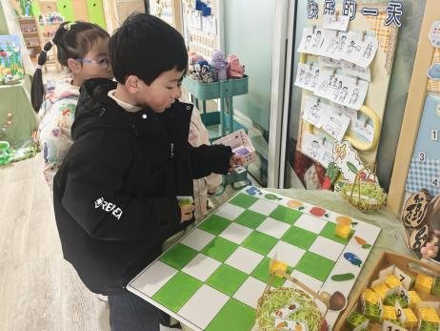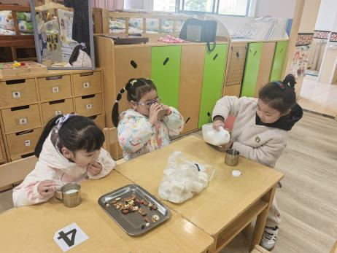
02区域游戏
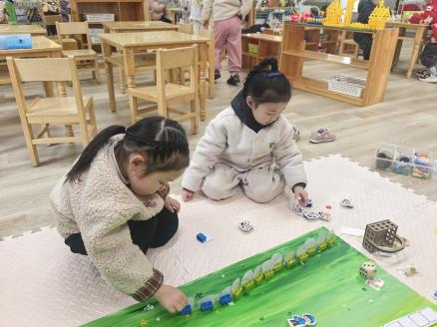 | 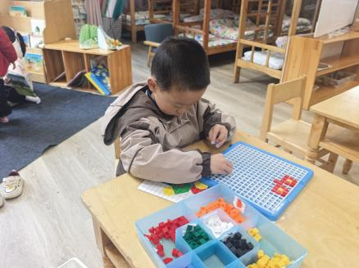 | 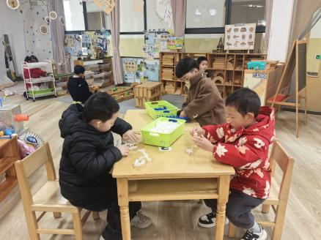
益智区：  筱希和慧慧正在玩小小外卖员的游戏。 | 益智区：  王郡正在拼马赛克拼图。 | 桌面建构：  他们正在用雪花片建构小动物。
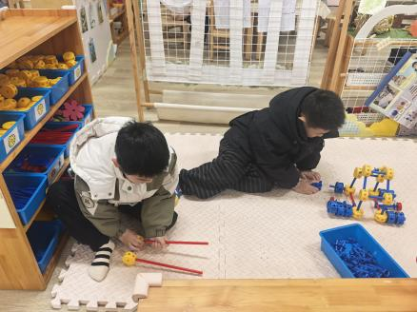 | 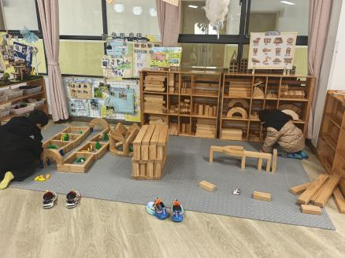 | 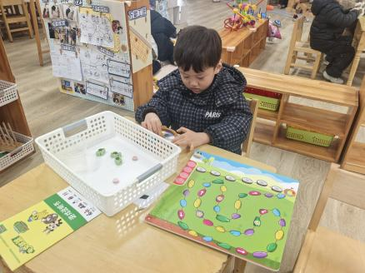
万能工匠：  他们用万能工匠建构小车。 | 地面建构区：  他们在建构农场的房子。 | 益智区：  尧尧正在探索这个棋类游戏。

03集体活动——科学：我从哪里来
主题资源分析：
本节活动是知识性科学活动，主要让孩子了解自己在妈妈肚子里的生长过程。胎儿是由父亲的精子和母亲的卵子在子宫内结合在一起变成受精卵，再由受精卵不断裂变，从而慢慢形成的，胎儿在母亲的肚子里刚开始是像豆芽形的，蜷缩在一起，但有时也会伸伸胳膊伸伸腿地动一动，胎儿经过约280天左右出生。活动采用绘本阅读的形式，绘本中将精子比喻成一个孩子小威，通过小威游泳比赛的故事向孩子阐述精子活动的轨迹，用小威勇闯第一暗喻每一个孩子都是最棒的，基因都是择优遗传的。
幼儿发展分析：
“我是从哪里来的呢？”这个问题长期以来一直困扰着孩子和家长。敏感的话题常常让年轻的父母因为尴尬而回避，甚至拿“街上捡来的”“河里捞上来的”等答案来搪塞幼儿。而幼儿好奇的天性并不因为家长的回避而消失。因此，我设计了该活动，正面引导幼儿的好奇心，从小培养幼儿健康的心理，促进幼儿身心健康成长。

04 生活活动
1.一日三点及水果：
早点：鲜牛奶、奶香小馒头、坚果拼盘；
午餐：藜麦饭、番茄牛肉、春日合菜、鸡毛菜菌菇汤；
午点：黑芝麻汤圆、奶酪棒；
水果：香蕉、龙眼。
午餐情况：今天大部分孩子均能够全部吃完，个别幼儿菜未吃完。
2.午睡情况：所有孩子都能够在12:40前全部入睡。

